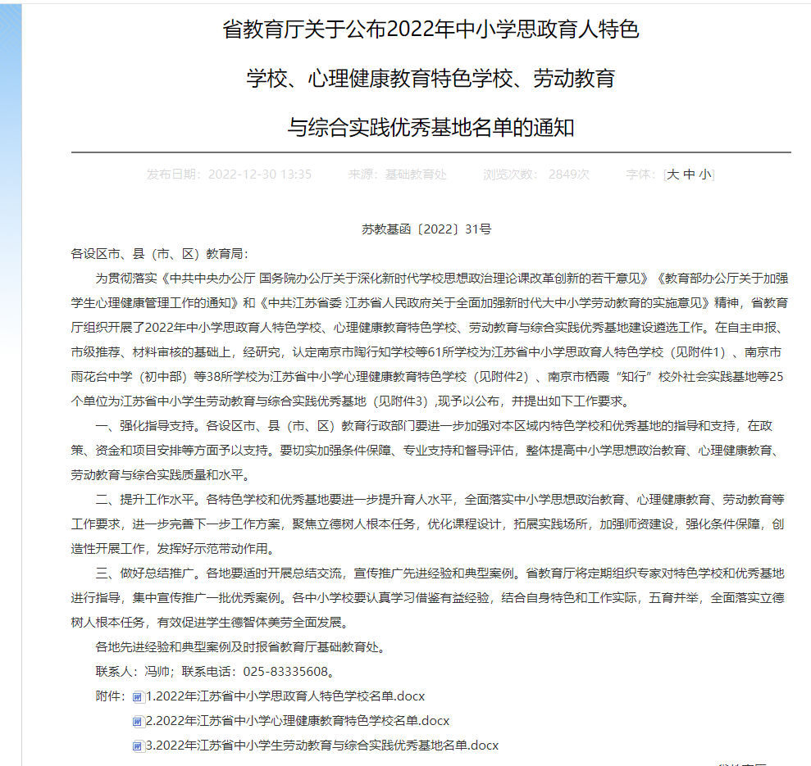
附件2

2022年江苏省中小学心理健康教育
特色学校名单

南京市雨花台中学（初中部）
南京外国语学校
南京市金陵汇文学校（小学部）
江苏省南菁高级中学
无锡市广勤中学
无锡市天一实验小学
江苏省郑集高级中学
徐州市星光小学
徐州市第二十四中学
常州市武进区星辰实验学校
常州市清潭中学
常州市田家炳高级中学
江苏省吴江实验小学
苏州市吴中区城西中学
张家港高级中学
江苏省南通中学附属实验学校
南通市通州区通州小学
海安市立发中学
连云港高级中学
连云港市海头中心小学
连云港市实验学校
江苏省淮阴中学开明分校
涟水县实验小学
盐城市串场河小学
盐城市第一初级中学
盐城市实验高级中学
宝应县安宜高级中学
扬州市邗江区第一中学
扬州市朱自清小学
镇江市实验高级中学
扬中市新坝中学
镇江市润州区南徐小学
泰州市口岸小学
泰州市姜堰区第四中学
江苏省靖江市实验学校
宿迁市宿豫区豫新小学
沭阳县梦溪实验学校
江苏省宿迁中学

